ДОМАШНЕЕ ЗАДАНИЕ
ПО ДИСЦИПЛИНЕ «ОПЕРАЦИОННЫЕ СИСТЕМЫ И СРЕДЫ»
ТЕМА: Практика по командам администрирования
Студент: Коковашин Тимур Александрович
Группа: РПО 26/1
Срок сдачи: 20.09.2026
Преподаватель: Штейнберг Эмиль Эдуардович
Задание 1 2 3 4(задание со красной звездой)
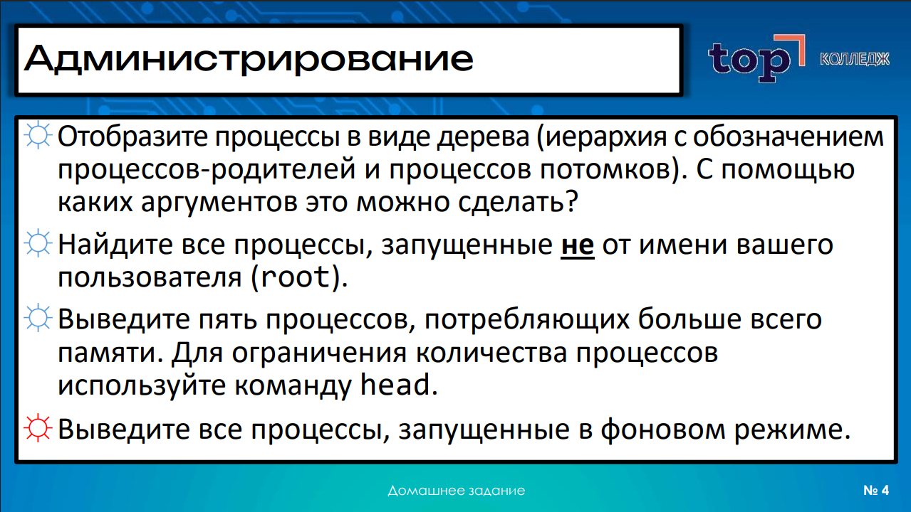
Задание 1.
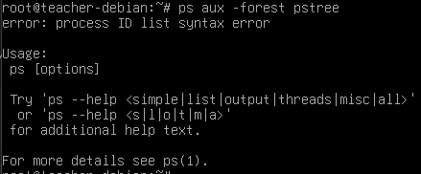
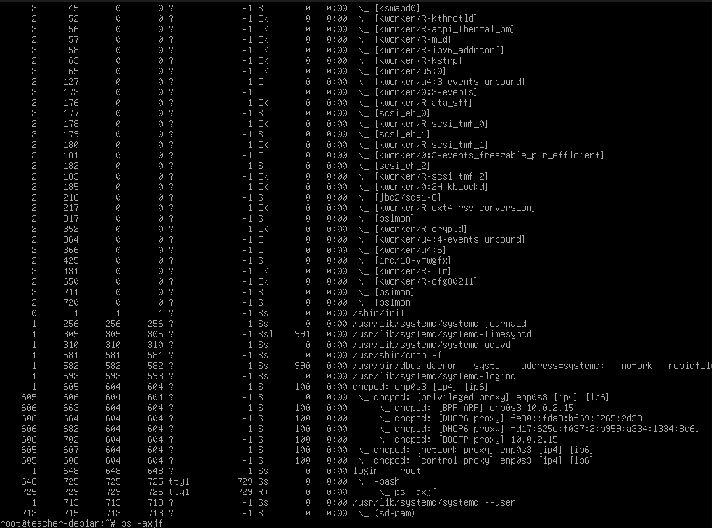

Задание 2.
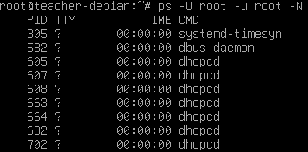
Задание 3.
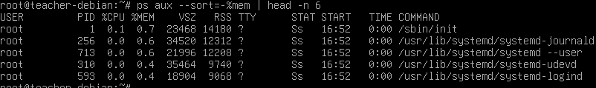
Задание 4.
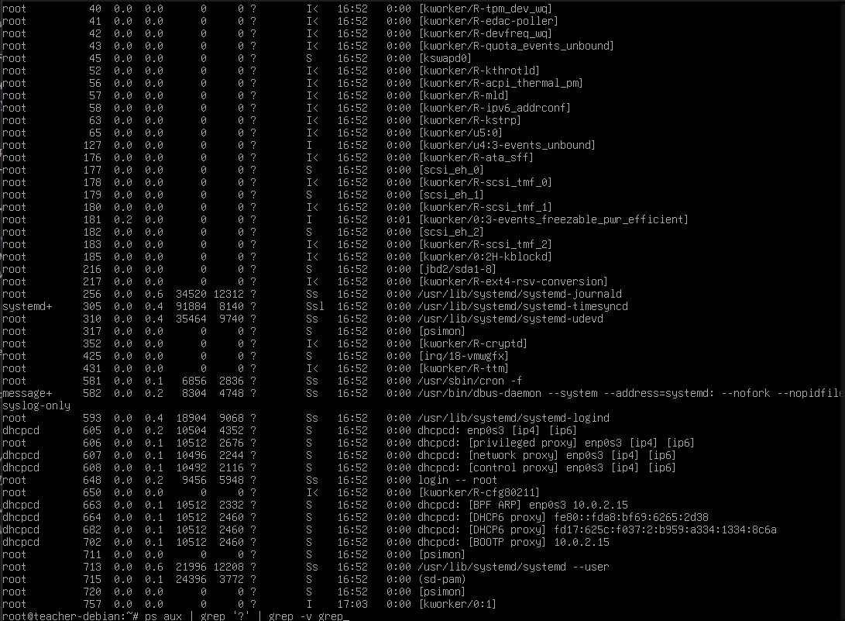

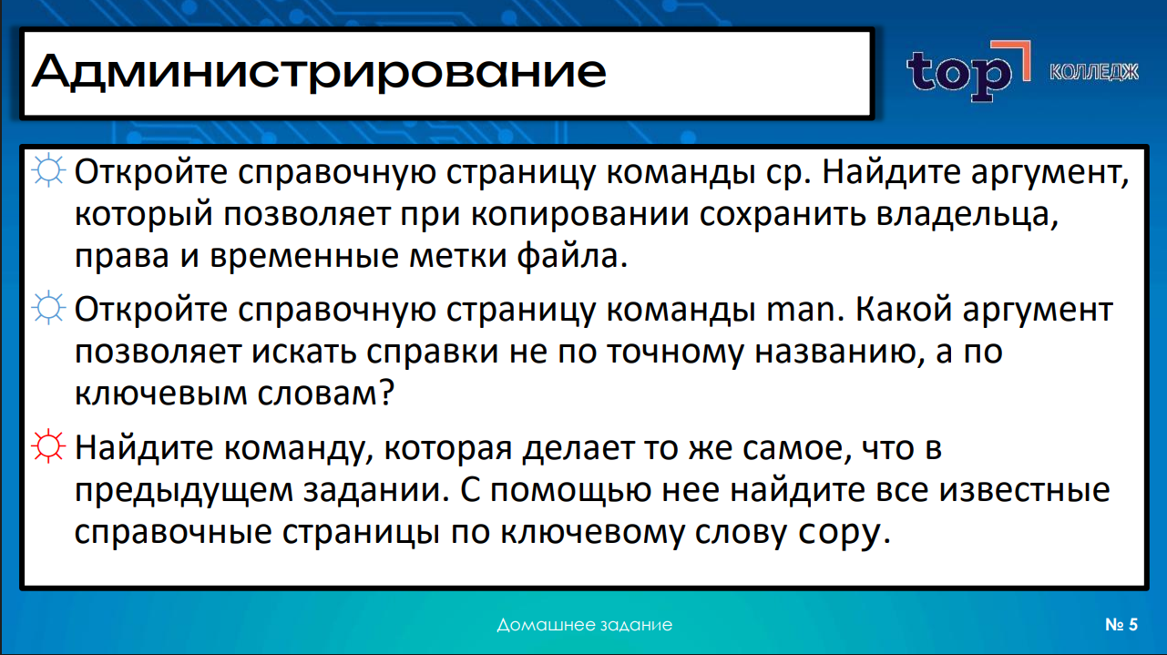
Задание 5.
Искомый аргумент -p
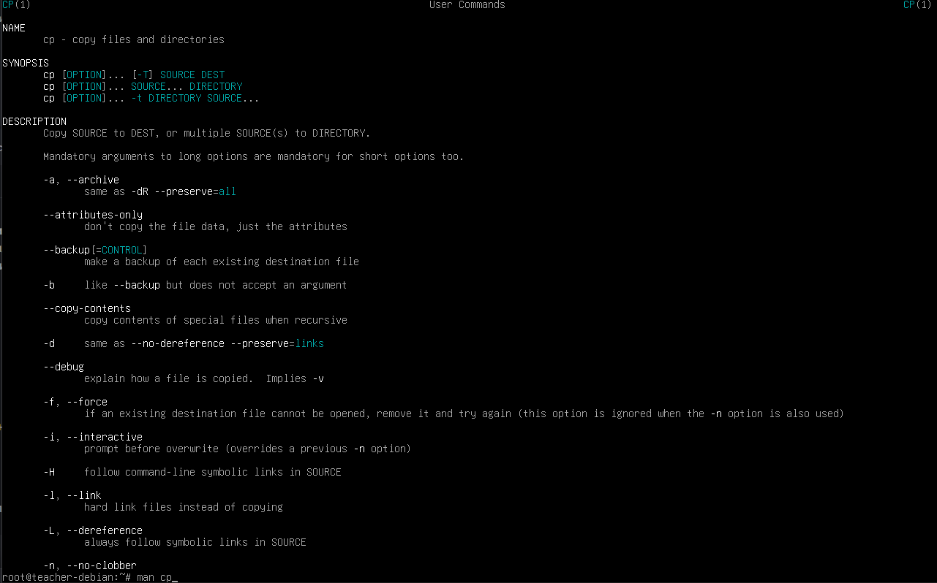
Задание 6.
Искомый аргумент -k
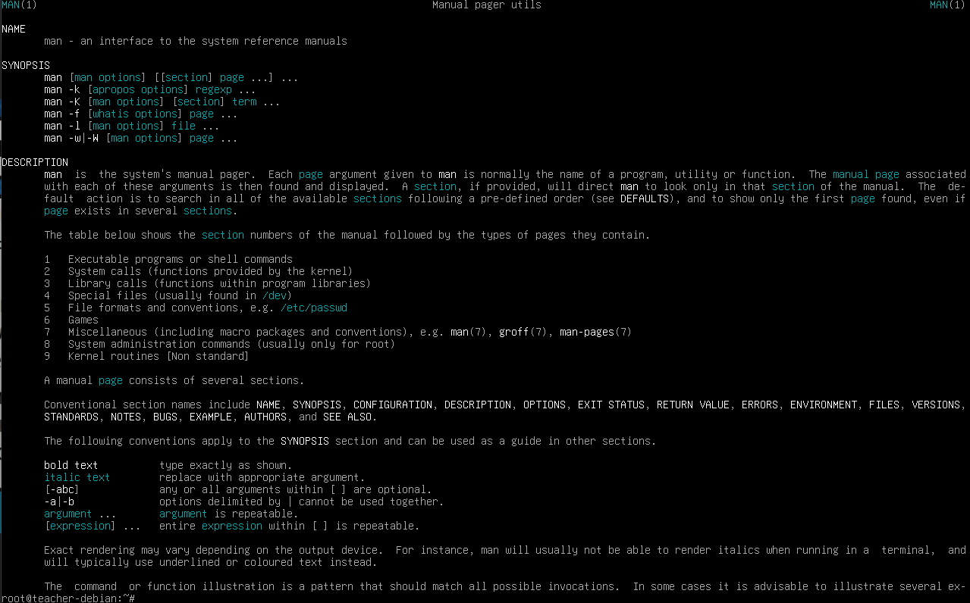
Задание 7.
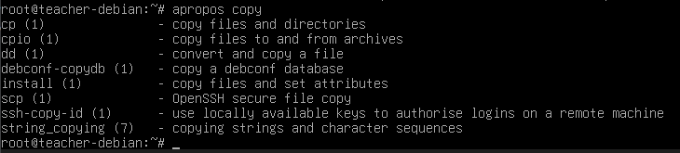
Выводы:
В процессе выполнения работы я закрепил практические навыки администрирования процессов и работы со справочной системой в ОС Linux. Были освоены расширенные возможности утилиты ps (сортировка, инверсия пользователей, анализ фонового режима и построение иерархических деревьев процессов), а также механизмы конвейеризации через grep и head. Дополнительно я научился эффективно ориентироваться в документации через man и применять быстрый полнотекстовый поиск утилит с помощью apropos.

